**Metode rada**

Projekat: CS101-Uvod u objektno-orijentisano programiranje

Ime projekta: Rent A Car

Student: Nebojša Bosijok

Br.Indexa: 3440

**Klasa Main**

Definisani su svi Dugmići,labeli, textfieldovi, comboBoxevi...

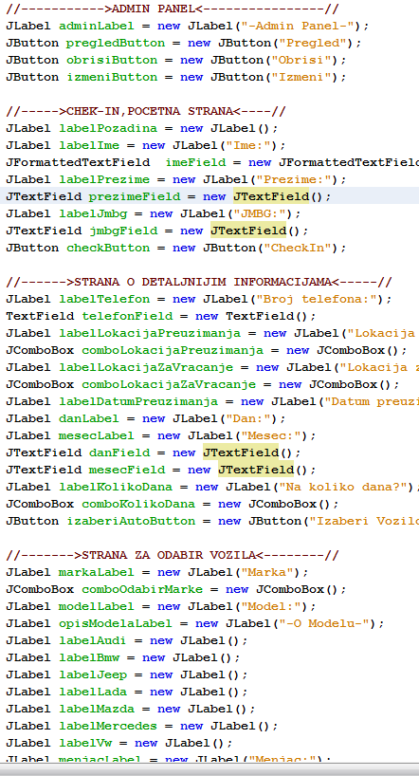

Kada se pokrene projekat poziva se funkcija pocetna() to je pocetna strana programa u kojoj klijent upisuje svoje licne podatke.

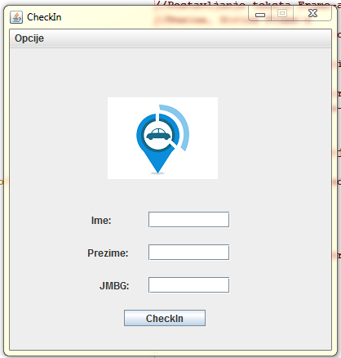

Ova funkcija ima svoju velicinu framea, svoj natpis...

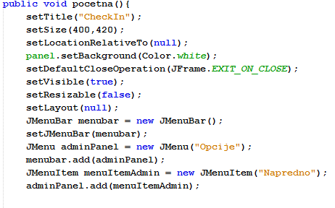

Pošto ima dosta Jlabela, JtextFieldova... Kako bi mogao da manipulišem elemntima programa napravio sam funkciju koja postavlja sve elemente ’nevidljivim’, i na taj nacin pozivam tu funkciju u svaku ’glavnu’ funkciju i ispod nje postavljam elemnte vidljive koji mi trebaju za ’glavnu’ funkciju.

Slika funkcije Invisible():

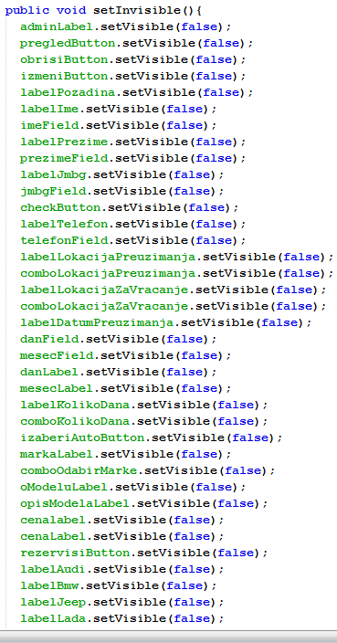

Slika postavljanja vidljivih elemenata:

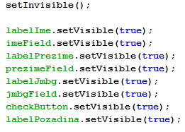

I postoji još jedna funkcija za dodavanje elemnata na Frame, koja se isto poziva u ’glavnu’ funkciju.

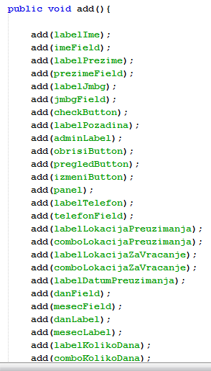

Zatim u funkciji pocetna() postoji slika, koja se prikazuje preko Jlabela.

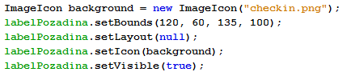

Pozicije elemnata postavljam uz pomoć .setBounds().

Dodao sam KeyListener na TextFieldove za Ime, Prezime i JMBG. Koji mi omogućava da u određeno polje mogu da napravim uslov da mogu da se upisuju samo brojevi, samo slova, samo slovo f, da ne moze space..., da ne bi pravio velike uslove u naredbi if, a pritom i izostavio nesto. Funkcionise tako sto čita karakter po karakter unet sa tastature i ako nam je uslov da ne smeju slova stavimo u naredbi if metodu .consume() koja blokira sve karaktere koji nisu brojevi. Ne moram da postavljam dodatan uslov za negativne brojeve pošto ne prima ’-’.

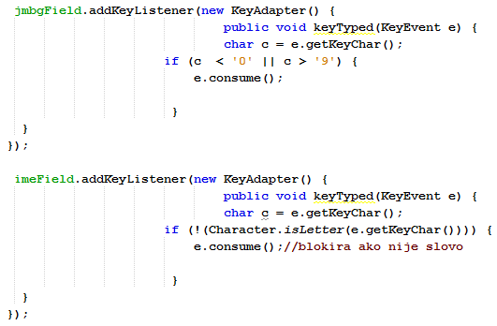

Zatim ActionListener sam koristio za akciju Dugmića u ovom slučaju checkButton, u kome se proverava da li su sva polja popunjena, da li JMBG ima 13 karaktera, i ako je sve to ispunjeno pozvaće funkciju checkIn(),(prelazi na sledeći Frame)

U tim uslovima imam jedan Exeption, koji služi ukoliko se prekorači niz, mada on nije potreban, jer mi je jmbg String zbog 13 cifara, bas iz tog razloga jer int ne moze da ga primi.

Uslovi su obavijeni jednom for petljom i jednim booleanom koji ima pocetnu vrednost false i kada udje u if naredbu, u slucaju da se ne ispunjava uslov dobija vrednost true i zaustavlja se program, kada odredjeni uslov nije ispunjen izaći će mu odgovarajući Joption koji će mu ukazati na ispravku.

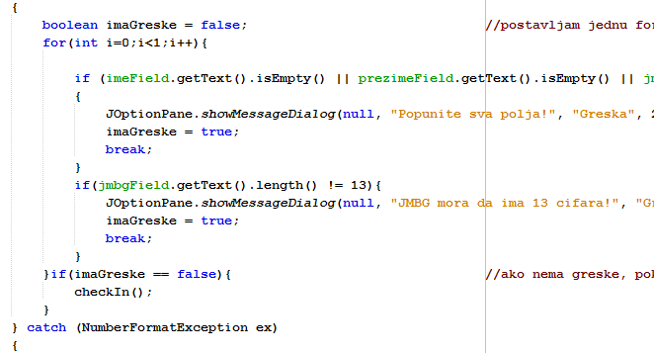

Kreirao sam u meni baru kao admin panel gde mogu da pregledam sve rezervacije i da izmenim ako je potrebno ili je došlo do greške. To su dva dugmeta pregled, Izmeni oni su vezani sa fajlom, dugme izmeni će prikazati fajl preko JoptionPane, dok će dugme Izmeni ući direktno u fajl. Ova opcija je dostupna u svakom Frame.

To izgleda ovako

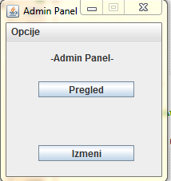

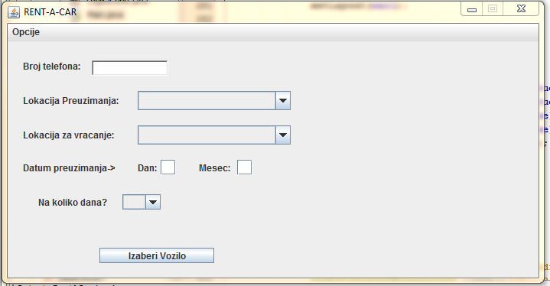

Funkcija checkIn() dobija svoju veličinu okvira i sve ostale parametre.

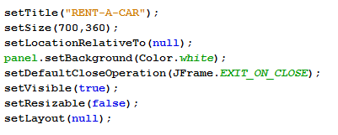

Isto je odrađeno kao i sa prošlom funkciom pozvao sam funkciju Invisible() i postavio Visible(true) sve elemente koji mi trebaju u ovoj funkciji.

U ovoj funkciji imam tri combobox –a, kojima dodajem kao tekst i postavljam setSelectedItem(null), odnosno da kada predje na ovu funkciju ne izbacuje comboBox odma prvi dodati text vec da bude prazno.Primer jednog comboBoxa

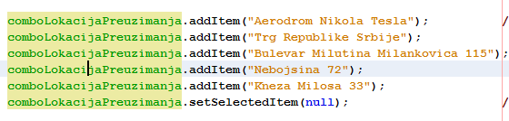

Dodati su elemnti u frame i postavljene su im pozicije.

Polja za telefon,dan i mesec postavljam uslov preko KeyListenera, koji ce primati samo brojeve . ActionListener za comboBox mi je potreban kako bi uzeo izabran tekst iz comboBoxa, kovertovo ga u String, da bi mogao da uzmem podatke koje će se kasnije prikazati.

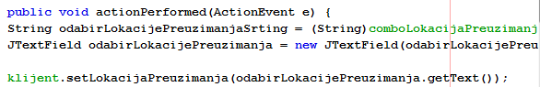

Na kraju imam uslov za prolazak u sledeću funkciju. Isti princip kao i kod predhodne funkcije. Samo što se ovde proveravaju comboboxevi da li imaju default vrednost, da li je upisan veci broj od 30 za dan, veci broj od 12, pošto keylistener prima sve cifre, pa tako i nulu, proveravam i uneti broj da li je jednak 0. Za svaku grešku ispisaće se u JoptionPane tačno gde je greška. Ako je sve u redu preći će u narednu funkciju.

Kada pređemo u sledeću funkciju izaberiAuto() ona dobija svoju velicinu i ostalo i ona izgleda ovako

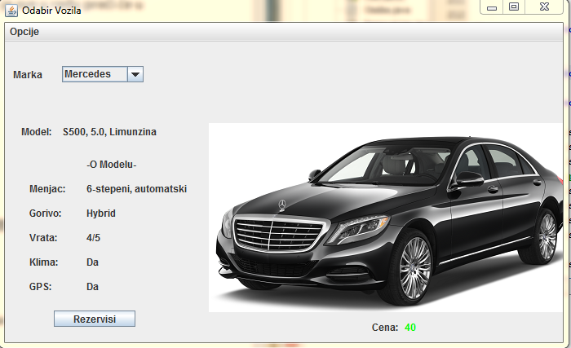

Ovaj deo je završna faza projekta gde korisnik bira Marku vozila i na osnovu izabrane marke pojavljuje Jlabel za taj model i njegove specifikacije modela(menjac,gorivo...) i cena koja zavisi na koliko je dana izabrao i koju je marku vozila odabrao.

Postavljam sve elemente nevidljiv, zatim vidljivim sve elemente koja su mi potrebni za ovu funkciju, definisem pozicije elemnata, dodajem u combobox, marke vozila(ukupno 7), dodajem slike preko Jlabel sa extenzijom (.png).

ActionListener za ovaj ComboBox. Kada u Comb imamo pet elemenata, to znači da njihova numeracija ide 0-4. Prvo na osnovu toga pravim poređenja između comboxa za odabir marke i combobox za na koliko dana i na osnovu toga formiram cenu. Konkretno za ovaj mercedes izabrao sam sam na pet dana i izbacilo mi je da mu je cena 40. Odnosno njegova vrednost je 8, samo se pomnozi sa brojem dana. Importovo sam awt.Color i to je jedini deo projekta gde sam menjao boju, postavio sam cenu da bude zelena.

Zatim imam u if naredbi na odabrani tekst iz comboBoxa uzimam podatke i konvertujem u String. Dodajem switch i poredim Stringove. Npr. Ako je ’Audi’ = ’Audi’ prikazi mi Model,menjac... Slike sam postavio sve nevidljive u posebnu funkciju, jer su se sudare i bagovale, postavio sam vidljivom sliku koja mi je potrebna i na kraju break. To ovako izgleda za jednu sliku

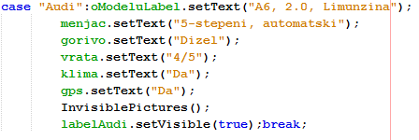

U prevodu ako je Audi, postavi te i te tesktove...

Na kraju ActionListener za poslednje dugme rezervisiButton. U kojoj imam samo jedan uslov koji mi je bitan da li je osoba izabrala marku ili ne, ovaj uslov je sličan kao i predhodno objasnjeni uslovi. I na kraju dugme postavljam na onemogućeno kada se pritisne na njega, da ne bi došlo do ponavljanja u fajl jedne te iste rezervacije.

**Klasa Datoteka**

Klasa Datoteka mi služi za kreiranje fajla, unos i prikazivanje fajla. U funkciji upisUDatoteke() imam FileWriter koji prima dva argumenta(’fajl.txt’, true), znači ime fajla i da li je podložan taj fajl izmenama, u ovom slučaju jeste.

PrintWriter za upis u fajl. Ja u ovoj funkciji kreiram dva fajla, jedan za korisnika, a drugi za pregled svih korisnika koji su rezervisali. I dve for each petlje pomoću koje upisujem u fajllove klijent.txt i klijentiSvi.txt, zatim čistim niz u kojem su mi bili skladišteni podaci kako ne bi došlo do duplikata i na kraju zatvaram oba fajla. I imam dva exception-a vezana za fajl. Ovako to izgleda.

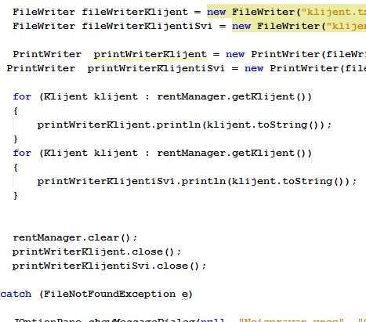

Fukncija otvoriDatotekuSamoJednom() služi samo za prikaz klijentu njegovu rezervaciju i odma se fajl briše, kako ne bi došlo do toga da drugi klijent kada klikne na dugme rezervisi ne bi izašla rezervacija i od predhodnog klijenta odnoson dve rezervacije. U ovoj funkciji imam File koji pokazuje koji je fajl u pitanju, Scanner koji omogućava mi unos, jedan String za dekoraciju outputa i while petlja za unos linija iz fajla i na kraju zatvaranje fajla i njegovo brisanje.

Ovako to sve izgleda:

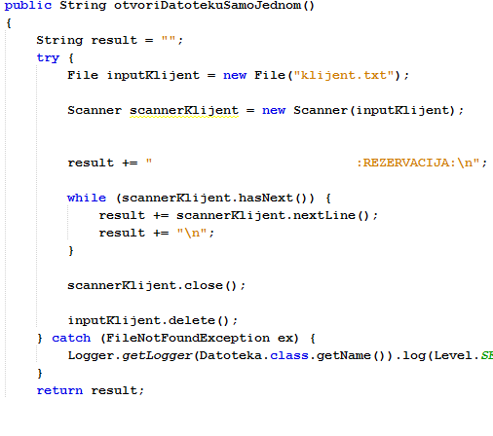

Funkcija otvoriDatotekuVisePuta() je ista kao predhodna funkcija samo što je String za dekoraciju različit i nema .delete() tako da se rezervacije slažu jedna na drugu. Ona se aktivira na istom mestu kao i predhodna funkcija, za prikaz koristim preko meni bara dolazi se do dugmeta pregled. Poslednja funkcija otvoriDatotekuSource() služi za otvaranje najobičnijeg text editora, ona se otvara preko meni bara u kojem se nalazi dugme Izmeni.

**Klasa Osoba**

Klasa osoba je apstraktna ili super klasa koje će parametre naslediti Klijent klasa, u njoj imam Ime, prezime, jmbg koji su private, prazan konstruktor, preopterećen konstruktor, gettere i settere metode i toString metodu.

**Klasa Klijent**

Nasleđuje sve podatke iz klase Osoba u njoj imam brojTelefona, lokacijaPreuzimanja, lokacijaVraćanja,da,mesec, naKolikoDana, marka,cena, prazan konstruktor, preopterećen konstruktor, gettere i settere metode i toString metode.

**Klasa RentManager**

Kreiran je niz koji je private u kojem skladištim sve podatke. Get i set metoda za niz i toString metoda.

**Izgled celog projekta**

Prva strana upisivanje ličnih podataka

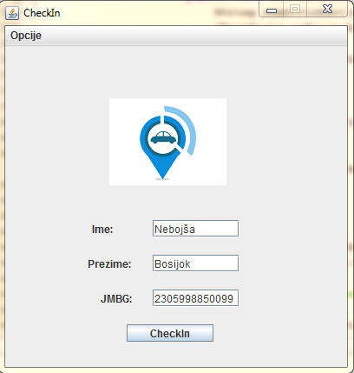

Detaljnije informacije koje su neophodne za rentiranje vozila

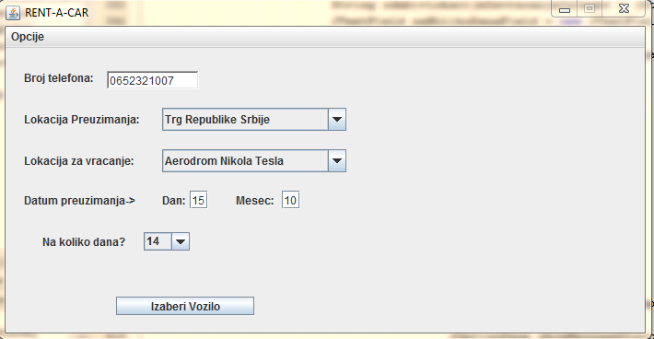

Odabir vozila,specifikacija vozila i cena

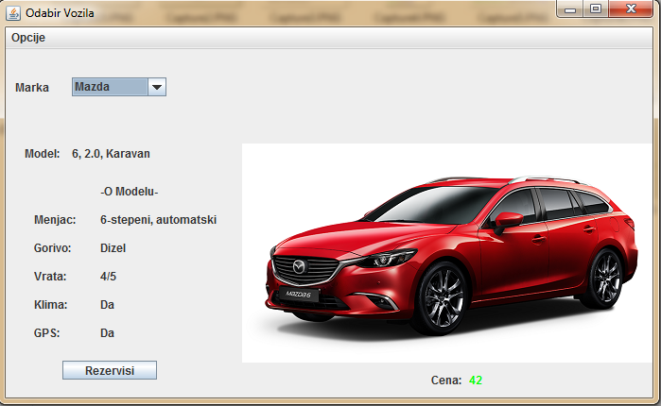

Klikom na dugme Rezerviši

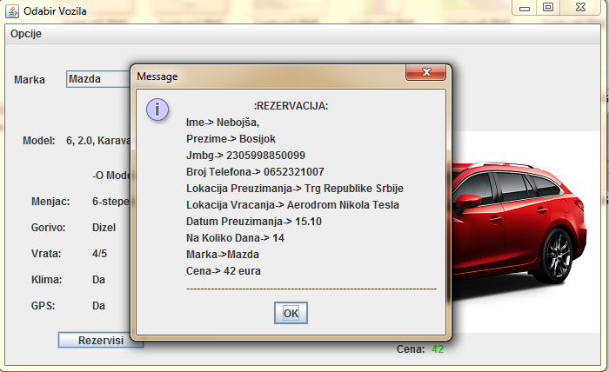

Admin panel

Dugme pregled

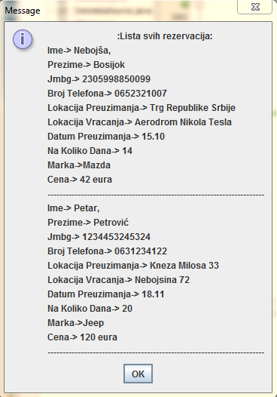

Dugme izmeni

